Materia: | Matemáticas | Grado: | 3ro. | Aprendizaje Esperado
Tema: | Manejo de la Información |  |  | Calcula y explica el significado del rango y la desviación media.

Enfoque | Habilidades que se desarrollarán en esta actividad
Utilizar situaciones problemáticas que despierten el interés de los alumnos y los inviten a reflexionar. |  | Pensamiento critico |  | Atención |  | Razonamiento |  | Creatividad |  | Digitales |  | Percepción
 |  | Comprensión |  | Memoria |  | Identificar |  | Plantear |  | Comprender |  | Analizar
 |  | Capacidad de asociación |  |  |  | Resolución de problemas |  |  | Número de sesiones: |  |  |  | 3

Contenido: | Diseño de una encuesta o un experimento e identificación de la población de estudio. Discusión sobre las formas de elegir el muestreo. Obtención de datos de una muestra y búsqueda de herramientas convenientes para su presentación. | Apoyos Externos: |  | Docente |  | Padres de Familia |  | Información Adicional

“Si investigo ya no me engaño”
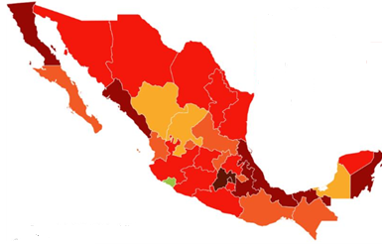
DESCRIPCIÓN | En el desarrollo de las siguientes actividades, los alumnos harán uso de la información actual sobre Covid-19 a nivel nacional; para hacer uso de los procedimientos conocidos en la elección de la forma de organizar y representar de manera adecuada la información. En la primera actividad los alumnos diseñaran y llevarán a cabo un estudio estadístico, desde la planeación del proceso; en la siguiente actividad se pretende que los alumnos presenten los resultados de su investigación sistemáticamente y finalmente presentarán información organizada que conteste lo solicitado.

RUBRICA DE ACTIVIDAD PARA SER APLICADA AL FINALIZAR TODAS LAS ACTIVIDADES
Categoría | Muy Bien (3) | Satisfactorio (2) | Puedo Mejorar (1)
Identifica el problema | Se identificar lo que cada actividad me solicita y los datos necesarios; para contestar adecuadamente. | Se identificar lo que cada actividad me solicita; pero no logro reconocer los datos necesarios que serán útiles. | No identifico lo que cada actividad me solicita, ni cómo utilizar los datos.
Relación con el tema | La información presentada es coherente y tiene mucha relación con lo planteado en cada actividad. | La información presentada es coherente pero limitada con lo planteado en cada actividad. | La información presentada tiene muy poca o nula relación con lo planteado en cada actividad.
Justificación | Justifica de manera clara y coherente lo que se preguntó. | Justifica de manera poco clara lo que se preguntó. | No justifica lo que se preguntó.
Forma de presentar resultados | El uso de diagramas, tablas o graficas permite presentar los resultados de manera clara. | Se presentan los resultados en diagramas, tablas o graficas poco claras. | No se presentan los resultados de manera clara.
 |  | Total de Puntos

